Министерство образования Республики Беларусь
Учреждение образования
Белорусский государственный университет информатики и
Радиоэлектроники

Факультет информационных технологий и управления
Кафедра интеллектуальных информационных технологий

Отчет по лабораторной работе №3
по курсу “Естественно-языковой интерфейс интеллектуальных систем”
на тему «Разработка автоматизированной системы формирования словаря естественного языка»

Вариант 13

Выполнил:
Студент гр. 321701 Ковальчук В.Н.

Проверил: Крапивин Ю. Б.

Минск 2025
Цель:
Освоить принципы разработки прикладных сервисных программ для решения задачи автоматического лексического и лексико-грамматического анализа текста естественного языка.

Задачи лабораторной работы:
1. Познакомиться с назначением, структурой и функциональностью, предоставляемой базовым ЛП для решения задачи автоматического лексического и лексико-грамматического анализа ТЕЯ.
2. Закрепить навыки программирования при решении задач автоматической обработки ТЕЯ.
Вариант задания:
Задание 1. Список слов, упорядоченный по алфавиту и включающий как лексемы, так и словоформы, с указанием частоты встречаемости каждой из форм. Для словоформ пользователю должна быть предоставлена возможность вводить дополнительную морфологическую информацию, а именно, отнесение слова к соответствующей части речи, указание рода, числа, падежа и т.п. При этом морфологическая информация может быть оформлена как отдельная неформатированная запись, т.е. это просто текст, который пользователь может оформлять произвольным образом.

Использованные библиотеки
- Tkinter – библиотека для создания графического интерфейса.
- Spacy – это библиотека для автоматической обработки естественного языка.
- striprtf.striprtf.rtf_to_text – преобразование RTF формата в обычный текст без форматирования.

Структурно-функциональная схема приложения
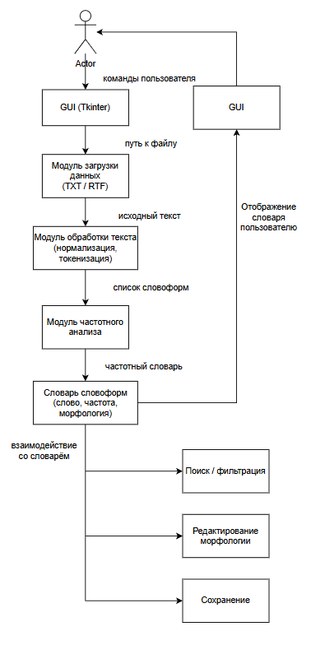
Рис.1 Структурно-функциональная схема.

Описание структур хранения данных

Для хранения информации используется вложенная структура данных на основе словарей Python. Внешний словарь индексируется по лексемам, а каждая лексема содержит набор связанных с ней словоформ, их частоты и морфологическую информацию. Такая структура позволяет хранить частоты словоформ и лексем раздельно, быстро получать доступ к данным по ключу, расширять систему дополнительными лингвистическими характеристиками.
Пример:

dictionary = {
"run": {
"lexeme_freq": 1,
"forms": {
"running": {
"count": 2,
"morph": "VBG"
},
"ran": {
"count": 1,
"morph": "VBD"
}
}
}
}

Описание алгоритмов обработки данных

- Начало алгоритма
- Загрузка текстового файла (TXT или RTF)
- Преобразование текста в нижний регистр
- Токенизация текста с использованием библиотеки spaCy
- Лемматизация словоформ
- Подсчёт частоты словоформ
- Подсчёт частоты лексем
- Алфавитная сортировка слов
- Отображение данных в GUI
Если пользователь захочет отредактировать морфологическую информацию, то переходим к пункту 10. Если нет – пункт 11.
- Редактирование морфологической информации
- Сохранение результатов в файл
- Конец алгоритма.

Алгоритм токенизации:
Алгоритм токенизации текста выполняется с использованием библиотеки spaCy (вызовом функции nlp(text), которая преобразует строку в последовательность токенов), которая автоматически разбивает текст на словоформы, игнорируя знаки препинания и специальные символы.

Алгоритм частотного анализа:
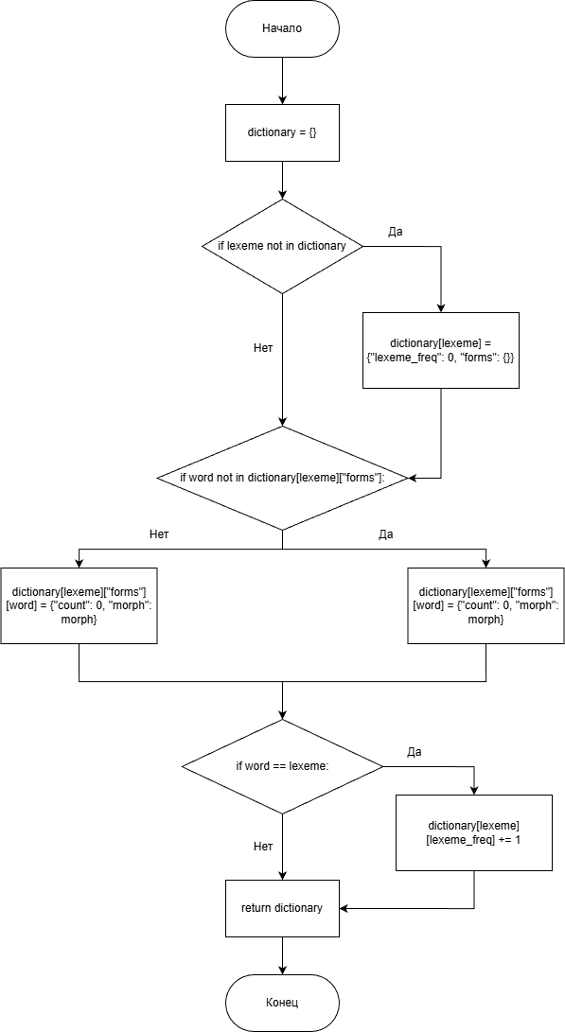
Оценка быстродействия приложения
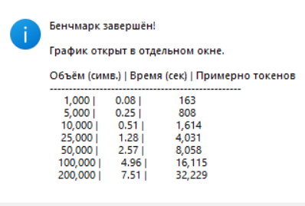
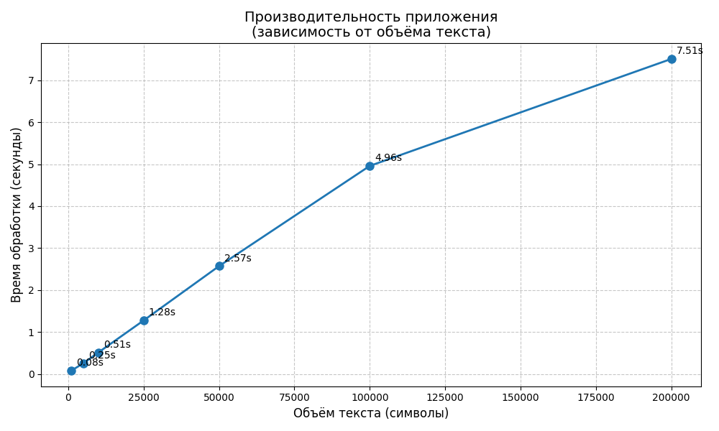
Вывод:
Скорость обработки текста через spaCy практически линейно растёт с объёмом и составляет в среднем 20 000 символов/сек (около 3200 токенов/сек). Это означает, что тексты до 50-80 тыс. символов обрабатываются за 1-3 секунды. При 100 тыс. символов задержка достигает уже 5 секунд, а при 200 тыс. – 7.5 секунды, что тяжеловато для GUI
Выводы по лабораторной работе
В ходе выполнения работы было разработано приложение для обработки текстов естественного языка, позволяющее формировать словарь словоформ с указанием частоты встречаемости и дополнительной морфологической информации. Программа поддерживает загрузку текстов в форматах TXT и RTF, обладает графическим интерфейсом и обеспечивает удобную работу с полученными данными.
В дальнейшем возможно внедрение автоматического определения части речи. Также приложение может быть расширено за счёт поддержки дополнительных форматов входных данных и реализации экспорта сформированного словаря в распространённые форматы представления данных, такие как CSV и JSON. Для повышения наглядности анализа текста возможно добавление средств визуализации статистических данных, в частности построение гистограмм частот встречаемости слов. Кроме того, перспективным направлением является развитие системы помощи пользователю, включая контекстные подсказки и справочные материалы.

